**النشاط الأول (المصطلحات والمفاهيم)**

1. فيما يلي بيانات عينة افتراضية حجمها 20 شخص عن الوزن بالكجم، والإنفاق بالألف ريال ، الجنسية (سعودي ، غير سعودي).

|  |  |  |  |
| --- | --- | --- | --- |
| **المفردة** | **الوزن** | **الإنفاق** | **الجنسية** |
| 1 | 79 | 2 | سعودي |
| 2 | 73 | 2 | غير سعودي |
| 3 | 84 | 3 | سعودي |
| 4 | 82 | 3 | غير سعودي |
| 5 | 88 | 3 | سعودي |
| 6 | 81 | 2 | غير سعودي |
| 7 | 85 | 3 | سعودي |
| 8 | 88 | 4 | سعودي |
| 9 | 79 | 1 | غير سعودي |
| 10 | 84 | 3 | سعودي |
| 11 | 86 | 3 | سعودي |
| 12 | 85 | 3 | غير سعودي |
| 13 | 88 | 4 | غير سعودي |
| 14 | 79 | 2 | سعودي |
| 15 | 83 | 3 | غير سعودي |
| 16 | 84 | 3 | سعودي |
| 17 | 81 | 2 | غير سعودي |
| 18 | 87 | 3 | سعودي |
| 19 | 76 | 5 | سعودي |
| 20 | 83 | 5 | سعودي |

والمطلوب:

1. حدد نوع البيانات المذكورة أعلاه.
2. احسب الوسط الحسابي والانحراف المعياري للوزن.
3. قارن بين متوسطي الإنفاق للسعوديين وغير السعوديين في العينة.
4. أجريت تجربة لدراسة أثر ثلاث طرق للري على إنتاجية محصول البازلاء الخضراء، تم تقسيم قطعة أرض زراعية إلى 15 قطعة مساحة كل منها 10م2 صالحة للزراعة، وتم زراعتها بتقاوي البازلاء، وتم ري كل خمسة قطع بطريقة مختلفة من الطرق الثلاث.

والمطلوب:

1. حدد أهداف التجربة.
2. حدد العامل تحت الدراسة.
3. المعالجات
4. الوحدات التجريبية وخصائصها.
5. الصفة المدروسة.

**النشاط الثاني (الاستدلال الإحصائي)**

فيما يلي بيانات عن كمية الإنتاج اليومي من الحليب باللتر لعينة من الأبقار حجمها 10 أبقار من السلالة (فريزيان).

|  |  |  |  |  |  |  |  |  |  |  |
| --- | --- | --- | --- | --- | --- | --- | --- | --- | --- | --- |
| رقم البقرة | 1 | 2 | 3 | 4 | 5 | 6 | 7 | 8 | 9 | 10 |
| كمية الإنتاج باللتر | 25 | 29 | 23 | 22 | 35 | 24 | 19 | 33 | 24 | 25 |

والمطلوب:

1. حساب الوسط والوسيط والمنوال لكمية الإنتاج في هذه العينة.
2. حساب الانحراف المعياري، ومعامل الاختلاف النسبي.
3. احسب فترة ثقة 95% لمتوسط كمية الإنتاج اليومي من الحليب للبقرة في المزرعة.
4. إذا وجد مدير المزرعة أن متوسط إنتاج البقرة في المزرعة يقل عن 26 لتر في اليوم، فإنه سيقرر استخدام طريقة تغذية لزيادة الإنتاج. فبماذا توصي مدير المزرعة في ضوء بيانات العينة أعلاه؟ مستوى المعنوية = 0.05 .
5. إذا قام مدير مراقبة الإنتاج بسحب عينة عشوائية حجمها 8 أبقار من سلالة أخرى، وكان كميات الإنتاج اليومي من الحليب لهذه السلالة كما يلي:

|  |  |  |  |  |  |  |  |  |
| --- | --- | --- | --- | --- | --- | --- | --- | --- |
| رقم البقرة | 1 | 2 | 3 | 4 | 5 | 6 | 7 | 8 |
| كمية الإنتاج باللتر | 26 | 28 | 25 | 30 | 33 | 21 | 36 | 34 |

هل يوجد فرق معنوي بين متوسطي كمية إنتاج السلالتين؟، وبما توصي مدير مراقبة الإنتاج من حيث أفضل السلالتين في التربية إذا كانت تكاليف التربية واحد للسلالتين؟ 

**النشاط الثالث (تحليل التباين – تصميم تام التعشية)**

رغب أحد الباحثين في ااختبار تساوي متوسطات الزيادة في الوزن لثلاث أنواع من العليقة  التي يمكن أن تتناولها العجول النامية، قام باختيار ثلاث عينات عشوائية من العجول حجم كل منها 6 ، ووزعت الأنواع الثلاثة من العلائق على العينات الثلاث بطريقة عشوائية ، وبعد فترة زمنية من تطبيق هذا البرنامج الغذائي قام بقياس الزيادة في الوزن بالكيلوجرام وكانت كالتالي:

|  |  |  |
| --- | --- | --- |
|  |  |  |
| *16* | *21* | *13* |
| *18* | *22* | *14* |
| *20* | *25* | *15* |
| *21* | *26* | *18* |
| *19* | *24* | *17* |
| *20* | *20* | *19* |

والمطلوب:

1. اكتب النموذج مع شرح مكوناته بنوع من الإيجاز.
2. تحقق من فرض تجانس التباينات للزيادة في الوزن للعلائق الثلاث.
3. إحسب تأثيرات العلائق الثلاثة على الزيادة في الوزن، وعلام تدل؟ .
4. كون جدول تحليل التباين، واختبر فرض تساوي متوسطات الزيادة في الوزن للعلائق الثلاث؟ .
5. أنشأ فترة ثقة 95% للفرق بين كل وسطين***.***
6. *بصفتك باحث ما ذا يمكنك أن توصي به في ضوء النتائج التي توصلت لها.*

**النشاط الرابع (القطاعات العشوائية الكاملة)**

1. أجريت تجربة وفقا لتصميم القطاعات العشوائية الكاملة، حيث كانت القطاعات تمثل ثلاث طرق مختلفة لحراثة الأرض (S1, S2, S3)، وكانت المعالجات تمثل أربع طرق للتسميد هي: (F0,F1,F2,F3)، حيث أن F0 هي المعالجة الضابطة (حالة عدم التسميد)، تم تكرار كل معالجة داخل القطاع الواحد ثلاث مرات، ولخصت كميات الإنتاج بالكيلو/مترمربع بالنسبة لأحد المحاصيل.

|  |  |  |  |  |  |  |  |  |  |  |  |
| --- | --- | --- | --- | --- | --- | --- | --- | --- | --- | --- | --- |
|  | | SOLED TYPE | | | | | | | | | Total |
| S1 | | | S2 | | | S3 | | |
| Fertilizer | F0 | 14 | 16 | 18 | 19 | 20 | 21 | 22 | 24 | 27 | 181 |
| F1 | 15 | 17 | 18 | 20 | 21 | 21 | 22 | 24 | 28 | 186 |
| F2 | 22 | 20 | 21 | 22 | 23 | 24 | 24 | 25 | 28 | 209 |
| F3 | 16 | 17 | 19 | 20 | 21 | 22 | 23 | 26 | 30 | 194 |
| Total | | 213 | | | 254 | | | 303 | | | 770 |

والمطلوب:

* توصيف النموذج الرياضي مع توضيح مكوناته.
* تكوين جدول تحليل التباين.
* هل اختلاف طرق الحراثة له دور في التصميم؟



* اختبر فرض تساوي متوسطات الإنتاج تحت طرق التسميد المختلفة،



* ما الذي يمكن أن توصي به؟

**النشاط الخامس (تابع القطاعات العشوائية)**

بفرض أن المخطط التجريبي في حالة دراسة تأثير خمس برامج للتغذية T1, T2, T3, T4, T5 على وزن المولود عند الميلاد في أربع مناطق BL1, BL2, BL3, BL4 كان على النحو التالي

|  |  |  |  |
| --- | --- | --- | --- |
| **BL4** | **BL3** | **BL2** | **BL1** |
| **T1 (1.70)** | **T5 (3.84)** | **T5 (3.96)** | **T1 (2.52)** |
| **T3 (3.16)** | **T2 (3.24)** | **T1 (2.28)** | **T4 (3.36)** |
| **T5 (4.16)** | **T1 (2.52)** | **T4 (3.68)** | **T2 (3.28)** |
| **T4 (3.50)** | **T3 (2.56)** | **T2 (2.92)** | **T3 (2.36)** |
| **T2 (3.12)** | **T4 (3.95)** | **T3 (3.04)** | **T5 (3.47)** |

حيث أن القيم بين الأقواس تمثل وزن المولود عند الميلاد بالكجم. والمطلوب:

1. ما هو عدد المعالجات، وما هو عدد القطاعات.
2. حدد أهدافا للتجربة.
3. اعرض البيانات الخاصة بالوزن في جدول مناسب.
4. اكتب شكل النموذج الرياضي مع التعليق.
5. كون جدول تحليل التباين.
6. هل أخذ المناطق الأربعة في الاعتبار له دور هام في التصميم؟.
7. هل للبرامج أثر معنوي على وزن المولود؟
8. من خلال ما توصلت إليه في قفرة 7 هل يحتاج الباحث إلى المقارنات الثنائية؟ علل ثم استخدم طريقة LSD للمقارنات إن كانت النتائج تؤكد ذلك.

جميع فترات الثقة واختبارات الفروض عند α =0.05 .

**النشاط السادس (التجارب العاملية)**

أجريت تجربة عاملية لدراسة تأثير عاملين لعلاج السمنة المفرطة والتي تقاس بمؤشر كتلة الجسم (40 فأكثر)، العامل الأول *A* ويمثل الحمية والتي تشمل أربع حالات ( *A*1 حمية منخفضة الدهون، *A*2 حمية منخفضة الكربوهيدرات، *A*3 حمية منخفضة السعرات الحرارية، و*A*4 حمية منخفضة السعرات الحرارية جداً)، بينما كان العامل الثاني *B* هو ممارسة النشاط البدني والذي يشمل حالتين (*B*1 المشي السريع لمدة 30 دقيقة خمس مرات في الأسبوع، *B*2 ركوب الدراجة لمدة 30 دقية خمس مرات في الأسبوع)، تم إجراء التجربة على 32 مصاب بالسمنة المفرطة، وتم تسجيل مقدار النقص في السمنة (مؤشر كتلة الجسم) بعد سنة تطبيق العاملين.

|  |  |  |  |  |  |  |  |  |
| --- | --- | --- | --- | --- | --- | --- | --- | --- |
|  | A1 | | A2 | | A3 | | A4 | |
|  | B1 | B2 | B1 | B2 | B1 | B2 | B1 | B2 |
| 1 | 3.3 | 3.0 | 4.1 | 5.0 | 3.9 | 8.3 | 4.5 | 3.5 |
| 2 | 2.5 | 3.0 | 4.0 | 4.2 | 5.7 | 7.4 | 4.4 | 3.7 |
| 3 | 2.1 | 3.2 | 3.9 | 4.8 | 6.5 | 6.7 | 5.2 | 3.9 |
| 4 | 2.1 | 4.0 | 3.6 | 4.5 | 6.1 | 5.4 | 4.8 | 4.5 |

والمطلوب:

1. كتابة شكل النموذج الرياضي.
2. حساب أثر المعالجة (*A*2*B*1) ، أثر المستوى *A*2 ، أثر المستوى *B*1 ، أثر التفاعل (*AB*)21، والخطأ التجريبي .
3. مثل بيانيا خطوط المتوسطات للمعالجات، وما هو توقعك لأهمية التفاعل.
4. كون جدول تحليل التباين.
5. هل التداخل بين حالات الحمية وطريقتي ممارسة الرياضة البدنية له أثر على مقدار النقص في السمنة المفرطة؟  .
6. اختبر فرض تساوي متوسطي النقص في السمنة تحت تأثير النشاط البدني. .
7. اختبر فرض تساوي متوسطات النقص في السمنة تحت تأثير حالات الحمية. .
8. من النتيجة التي توصلت إليها في الفقرة 7 أجري المقارنات الثنائية باستخدام *LSD* إذا كان التحليل يحتاج إلى ذلك.

**النشاط السابع (قطع منشقة)**

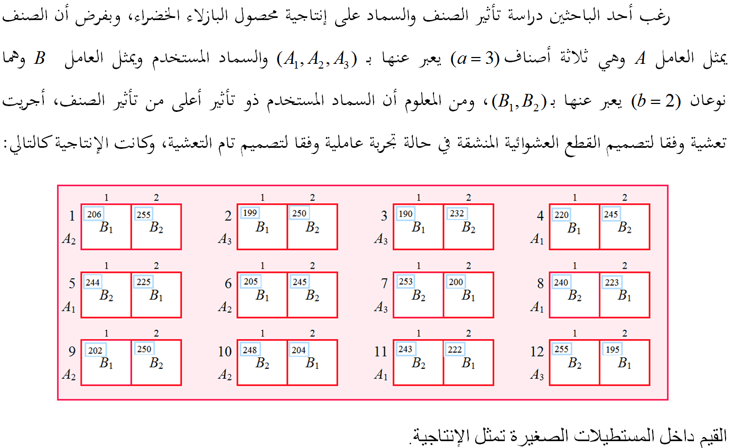

والمطلوب:

1. لخص البيانات في جدول مناسب.
2. توصيف النموذج في هذه التجربة، مع كتابة افتراضاته.
3. أجري التحليل الإحصائي المناسب باستخدام بيانات التجربة، ثم علق على التوصيات

**النشاط الثامن (تحليل التغاير)**

لدراسة أثر سنوات تعليم المرأة بالسنوات ومدى متابعتها لسماع برامج التوعية (تتابع بشدة، تتابع إلى حد ما، لا تتابع) على مستوى الكلسترول، تم فحص سجلات 18 امرأة ، وحصل البيانات التالية.

|  |  |  |  |  |  |  |
| --- | --- | --- | --- | --- | --- | --- |
|  | **تتابع بشدة** | | **تتابع إلى حد ما** | | **لا تتابع** | |
|  | **الكلسترول** | **سنوات التعليم** | **الكلسترول** | **سنوات التعليم** | **الكلسترول** | **سنوات التعليم** |
|  | *y* | *X* | *y* | *X* | *y* | *X* |
| 1 | *3* | *30* | *4.5* | *25* | *5* | *15* |
| 2 | *3.4* | *27* | *4.3* | *25* | *5* | *14* |
| 3 | *3.5* | *29* | *4.6* | *23* | *5.1* | *13* |
| 4 | *3.7* | *22* | *4.7* | *19* | *6.2* | *12* |
| 5 | *3.8* | *19* | *5.2* | *18* | *6.2* | *11* |
| 6 | *4.5* | *18* | *5.3* | *17* | *6.8* | *10* |

والمطلوب:

1. كون جدول تحليل تباين شامل (معدل).
2. اختبر أثر متابعة المرأة للبرنامج على مستوى الكلسترول.
3. قدر أثر سنوات التعليم على مستوى الكلسترول. وعلام يدل ؟
4. اختبر معنوية أثر سنوات التعليم على مستوى الكلسترول.
5. قدر فترة ثقة للفرق بين كل متوسطي للكلسترول.
6. ما الذي يمكنك التوصية به؟